Avantajele calculului paralel si distribuit:
- Timp de executie mai scurt
- Permite abordarea problemelor de dimensiuni mari
- Accesul resurselor aflate la distanta
- Reducerea costurilor
- Toleranta la defecte
- Ascunderea timpilor de asteptare
- Redundanta
- Scalabilitatea
- Scaderea timpului de raspuns
- Securitate

Limitele programarii secventiale:
- Viteza de transmisie
- Miniaturizare(transistor de marimea unui atom)
- Economie (costuri enorme pentru cercetare si proiectarea unui nou tip de procesor)

Taxonomia lui Flynn este o clasificare a arhitecturilor de calculatoare propusă de Michael J. Flynn. Cele patru clase de arhitecturi definite de Flynn au la bază numărul de fluxuri de instrucțiuni și de date concurente disponibile în arhitectură.
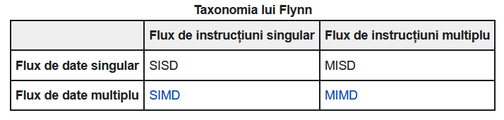

SISD
Flux de instrucțiuni singular, flux de date singular (SISD)- un computer secvențial (scalar) care nu folosește paralelismul nici în fluxul de date, nici în fluxul de instrucțiuni. Aici se încadrează microprocesoarele clasice cu arhitectură von Neumann pe 8, 16, 32 și 64 de biți cu funcționare ciclică - preluare instrucțiune, execuție instrucțiune, depunere a rezultatului în memorie și de la capăt. Exemple de arhitecturi SISD sunt mașinile tradiționale uniprocesor, ca și computerele personale sau sistemele mainframe tradiționale.

MISD
Procesoarele primesc un singur flux de date, dar pot executa intructiuni diferite. Nu este popular, un exemplu ar fi experimentul Carnegie-Mellon C.mmp computer. Utilizari: analiza pe mai multe frecvente a unui singur semnal, decriptare cu mai multi algoritmi asupra unui singur set de date(spargere de coduri).
Fluxuri de instrucțiuni multiple, flux de date singular (MISD)- neobișnuit datorită faptului că fluxurile de instrucțiuni multiple au nevoie, de obicei, de fluxuri multiple de date pentru a fi eficient. Totuși, acest tip este folosit când se ajunge la paralelism redundant, ca de exemplu la avioane sau centrale atomice, care sunt obligate să posede câteva procesoare care rulează simultan: în cazul în care unul se defectează nu e nevoie să se întrerupă rularea, din cauza prezenței a cel puțin unui sistem de rezervă (backup). Mai sunt cunoscute și sisteme MISD cu 3 sau 5 procesoare; dacă cumva rezultatele procesării nu sunt identice, decide majoritatea.
Sistemele recente de tip SISD și MISD folosesc de obicei microprocesoare cu tehnologia pipeline (conductă). La un astfel de microprocesor, de exemplu, au loc în paralel, simultan: execuția instrucțiunea „n”, decodificarea instrucțiunii „n+1” și aducerea în memoria de lucru a instrucțiunii „n+2”. Ideea acestei arhitecturi provine de la benzile de montaj a produselor industriale (automobile, televizoare etc.).
Supercomputerele de tip Cray din anii 1970 foloseau arhitectura MISD. Procesoarele Pentium MMX, PentiumPro, Pentium 2 și următoarele au implementate o structură de tip MISD.

SIMD
La fiecare pas(fiecare tick de procesor) toate procesoarele executa aceeasi instructiune, dar pot executa instructiunea pe date diferite. Sunt sincrone(lockstep). Foarte bune pentru probleme cu un grad mare de regularitate, gen procesarea de imagini. (suportul SSE, procesoare GPU).

MIMD
Toate procesoarele functioneaza independent, instructiuni diferite pe date diferite. Sunt cele mai folosite (asa sunt si procesoarele noastre).
Tipuri de paralelism:
- La nivel de bit: fiecare bit în parte este calculat independent de toate celelalte.
- La nivel de instructiune: aceeași instrucțiune poate să fie aplicată peste date diferite. În acest caz elemente diferite a doi vectori. Acest paralelism se potrivește procesoarelor de tip SIMD (GPU, SSE).
- La nivel de task: multi-tasking & multi-threading
Cum pot comunica procesele?
- Memorie partajată – multe sisteme de operare permit crearea unei astfel de zone de memorie.
- Comunicare peste protocoale de rețea (TCP/UPD...)
- Comunicare prin scriere în fișier
- Comunicare prin folosire de pipe POSIX

Procesul:
- Este o instanta a unui program in executie.
- Pentru un proces, SO aloca: un spatiu in memorie si controlul anumitor resurse.
- Poate avea mai multe fire de executie.
Firele de executie(thread-uri):
- Sunt fluxuri de control secvential in cadrul unui proces.
- Impart acelasi spatiu de adrese.
- Au in comun zonele de cod si date din memorie, resursele procesului
- Zona de stiva reprezinta starea curenta a thread-ului si este proprie thread-ului.
Hyperthreading-avantaje:
- Costa mai putin din punct de vedere al overhead-ului partea de switching intre 2 thread-uri care ruleaza pe acelasi procesor fizic.
- Se planifica thread-urile intr-un mod mai intelligent.
- Este bun doar atunci cand avem thread-uri cu comportament alternativ.
Hyperthreading-dezavantaje:
- Daca avem un program cu 2 thread-uri si 4 core-uri la dispozitie(2 reale si 2 virtuale) este posibil ca SO sa programeze cele 2 thread-uri pe 1 core real, caz in care tot beneficiul paralelismului si hyperthreading-ului va disparea => programul va merge mai prost decat daca ar fi fost secvential.

Operatie atomica:
- Este operatia care poate fi realizata de 1 singur thread la un anumit moment de timp.
- Ea nu poate fi intrerupta de o alta operatie.
Regiune critica:
- Este o regiune care trebuie sa fie executata de un singur thread la un anumit moment de timp. Altfel spus, reprezinta un set de operatii care trebuie sa fie atomice.
Avantaje Decker:
- Excluderea mutuala: in regiunea critica nu poate exista maim ult de 1 thread la un moment dat
- Nu apare starvation: o situatie in care unul din thread-uri nu apuca sa intre niciodata in regiunea critica
- Nu apar probleme de deadlock(deadlock=>executia se blocheaza ptc amandoua thread-uri asteapta resurse oferite de celalalt thread)

Dezavantaje Decker:
- Merge doar pentru 2 thread-uri.
Dijkstra + Peterson-avantaje:
- Functioneaza pentru mai multe thread-uri. (Peterson NU, ptc nu stim al cui e randul, conform cursului P03_Sincronizare)
Solutie cu asistare in hardware:
- Se utilizeaza pt a implementa excluderea mutuala
- Sunt niste operatii din hardware care se realizeaza atomic (ex: test_and_set)
Speedup: S = G / T
De ce nu e S=P?
- In varianta paralela se executa mai multe instructiuni decat in varianta secventiala a unui program(alocarea thread-urilor, pornirea acestora etc).
- Nu intotdeauna thread-urile ajung sa se execute sincron si in mod concurrent. Se poate intampla ca core-urile sa fie ocupate de alte aplicatii de pe calculator.
Costul: C = T * P
Eficienta: E = G / C = G / TP = S / P; tinde spre 1 daca se imparte varianta de executie secventiala atat de bine inca cu adevarat se reduce timpul de executie proportional cu numarul de procesoare

Legea lui Amdahl:
- In orice problema exista un procent f de operatii care nu se pot executa in parallel.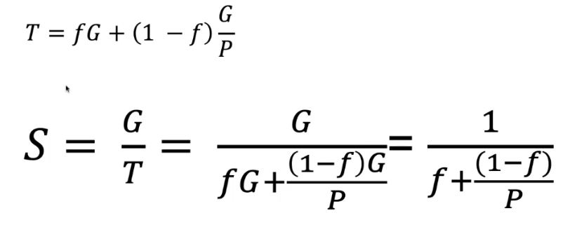
S <= 1/f
T >= fG
Speedup-ul e marginit de nr de core-uri, dar si de cat de multa paralelizare reusesti sa faci.

OETS:
- S = P * logN / N
- G = NlogN (nu este N²)
- T = O(N² / P)
Shear sort:
- G =NlogN (nu este NlogN * log√𝑁)
- Paralelizare: toate liniile in parallel, bariera, apoi toate coloanele, bariera, apoi repetam
- T = (NlogN * log√𝑁) / P
- S = P / log√𝑁
Quicksort-ul nu permite o paralelizare eficienta!!!
Rank sort:
- Pentru fiecare element trebuie sa aflam cate elemente sunt mai mici decat el. Acest lucru poate fi paralelizat.
- Nu functioneaza daca avem duplicate in vector
Matrix multiply:
- T = N³ / P
- G = N³
- S = P
Poate fi S > P?
- Se poate intampla asta in practica in unele situatii exceptionale (super-linear speedup).
- Apare datorita operatiilor de caching pe unitatile de executie, la nivel de core-uri.
Sincronizarea conditionata:
- Apare atunci cand vrem ca un fir de executie sa semnalizeze indeplinirea unei conditii catre un alt fir de executie.
Excluderea mutuala:
- Apare atunci cand dorim ca o portiune din programul nostrum dorim sa se execute conform unor reguli pe care noi le stabilim (ex: dorim ca un singur thread sa intre in zona de excludere mutuala).
Deadlock:
- Apare atunci cand toate firele de executie sunt blocate si prin urmare nu mai are cine sa le deblocheze, iar programul nu mai poate ajunge la final.
Mutex:
- Este o primitivă de sincronizare prin care putem proteja accesul la date atunci când avem scrieri (potențial) concurente.
- El funcționează ca un „zăvor” ce protejează accesarea unor resurse partajate.
- Un mutex se folosește pentru a delimita o regiune critică, adică o zonă a programului în care se poate afla cel mult un thread la un moment dat de timp.
- Dacă un thread T1 încearcă să intre într-o regiune critică atunci când alt thread T0 este deja acolo, T1 se va bloca până când T0 va ieși din regiunea critică.
Semaforul:
- Este o variabila speciala pe care se pot executa doar 2 operatii: incrementare sau decrementare.
- Asigura excluderea mutuala intre procesele care acceseaza sectiunea critica.
- Niciodata valoarea semaforului nu poate fi decrementata sub 0.
- Zona critica poate reprezenta cod diferit pentru fiecare thread in parte (putem folosi acelasi semafor in locuri diferite).
Bariera:
- Ea are rolul de a se asigura că niciun thread nu poate trece mai departe de punctul în care este plasată decât atunci când toate thread-urile gestionate de barieră ajung în acel punct.
- Firele de executie care ajung sa acceseze bariera raman blocate pana cand toate celelalte thread-uri ajung si ele la bariera.
- Un exemplu de utilizare este atunci când împărțim un calcul pe mai multe thread-uri și vrem să nu mergem mai departe cu execuția programului decât în momentul în care fiecare thread și-a terminat propriile calcule.
Problema scriitorilor si cititorilor:
- Excluderea mutuala: nu e prea ok pentru ca putem intampina fenomenul de starvation (instructiune cu garda = ne oprim doar daca se indeplineste o anumita conditie)
- Sincronizarea conditionata: numaram fiecare tip de process si apoi constrangem valorile contorilor.
- Cum dam mai multa prioritate cititorilor decat scriitorilor: se modifica conditia de intrare si conditia de pasare a stafetei (doar inlocuim dw cu dr in functia pt cititor)
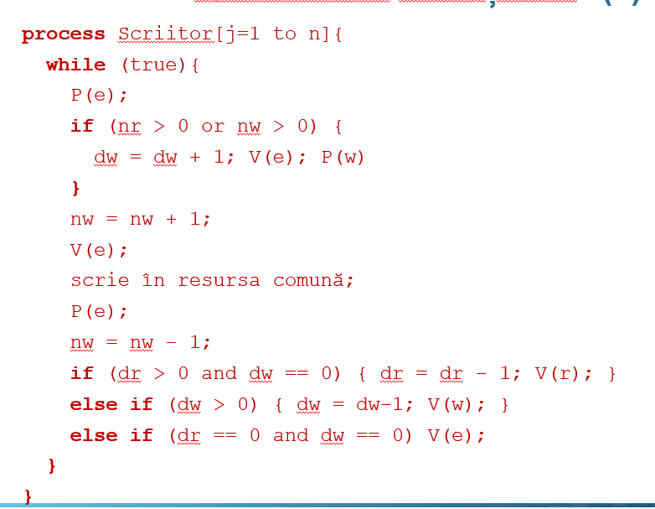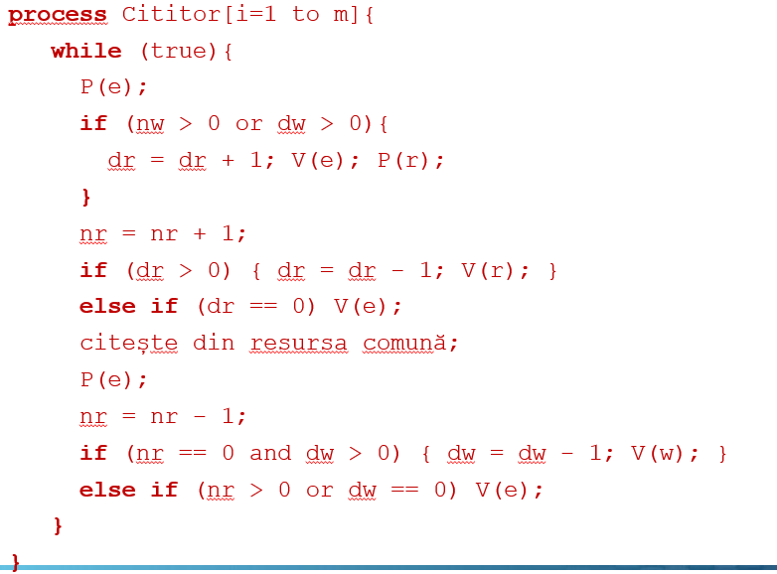
Split binary semaphore:
- Este folosit pentru a implementa atat excluderea mutuala cat si sincronizarea conditionata
- El se bazeaza pe folosirea a 3 semafoare concomitent: e,r,w (maxim 1 dintre ele poate fi pus pe 1)
- Fiecare cale de executie incepe cu un P si se termina cu un singur V
- Intructiunile intre P si V se executa in excludere mutuala.
- Folosind semaforul splitat, s-a introdus tehnica numita “pasarea stafetei” : initial un semafor este 1 si un process poate prelua stafeta printr-o operatie P asupra semaforului; cand un process detine stafeta (se executa intr-o sectiune critica si toate semafoarele sunt 0), el poate pasa stafeta altui process printr-o operatie V asupra unuia din cele 3 semafoare
Problema barbierului:
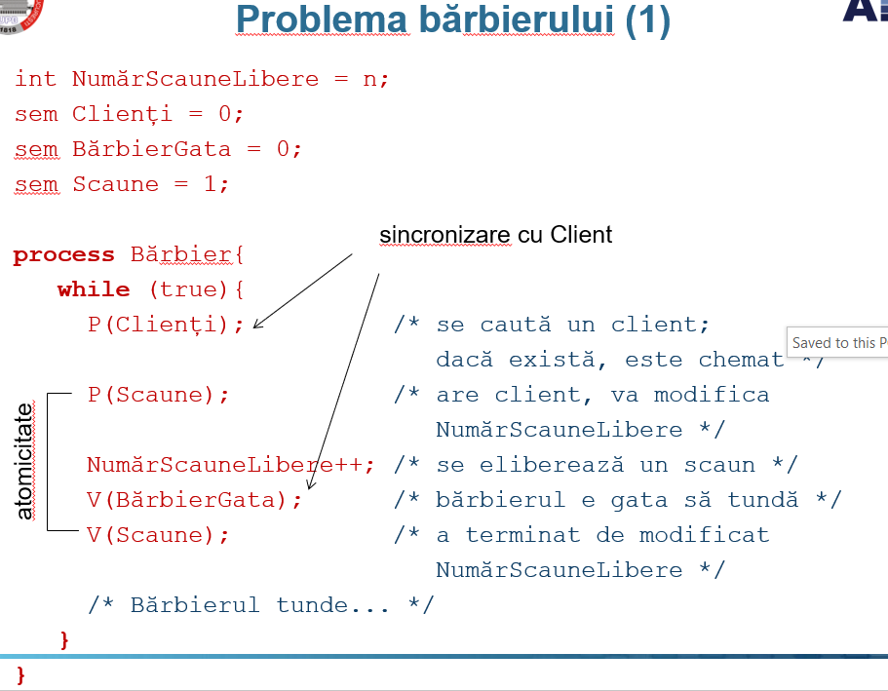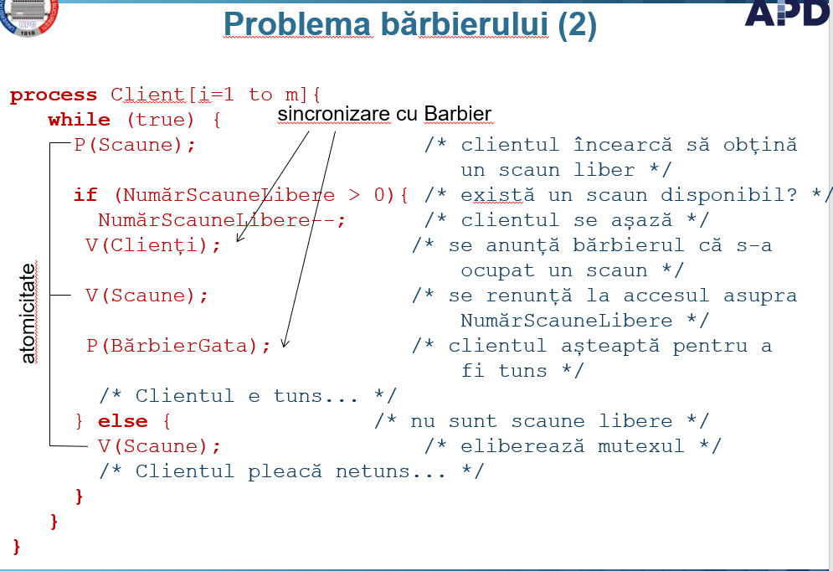

Synchronized:
- Asigura intrarea intr-o sectiune critica.
- Fiecare obiect in Java are asociat cate un zavor (acesta va fi inchis pe parcursul executiei secventiei sincronizate).
- Se realizeaza fortat sincronizarea cu memoria principala ( e costisitor dpdv al timpului de executie)
Volatile:
- Daca dorim ca thread-urile sa vada imediat actualizarea unei variabile, atunci aceasta trebuie scrisa direct in memoria principala, acest lucru fiind posibil daca declaram variabila cu ajutorul keyword-ului volatile (nu se mai foloseste astfel cache-ul).
- Dezavantaj: operatiile pt actualizarea acestor variabile sunt mai lente
ConcurrentHashMap:
- Se folosesc lock-uri in interiorul tuturor metodelor: put, get etc.
- Nu este nevoie de sincronizare.
- In implementarea sa se utilizeazaun nr limitat de lock-uri (de obicei egal cu nr de thread-uri).
Atomic*:
- Asigura ca toate operatiile cu acea variabila sunt atomice (nu se pot face citiri in mijloc).
- Un thread nu poate fi interrupt din secventa de executie de un alt thread concurrent cu el.
Async Tasks:
- Pentru executarea task-urilor asincrone in background se utilizeaza CompletableFuture.supplyAsync(this::doSomething): Java va executa task-ul cand are timp, in background (nu se blocheaza executia programului current pentru a se executa imediat task-ul acesta)
Pipeline:
- Total_execution_time = number_of_tasks * task_execution_time / number_of_steps
Sortare cu pipeline:
- Complexitate: 2*n-1
- Nu scaleaza, ar fi nevoie de foarte multe procesoare pentru a implementa acest algoritm
Calcul polinomial folosind pipeline:
- Complexitate: 2*n – 1
Problema damelor:
- In implementarea paralela se utilizeaza modelul replicated workers. Generam task-uri de intrare cat mai multe pe care le punem intr-o coada de task-uri si avem la dispozitie o serie intreaga de thread-uri care rand pe rand primesc task-uri si inspecteaza mai departe daca e un task final complet sau trebuie sa se genereze noi task-uri posibile.
Cautare binara:
- Se imparte vectorul in P bucati si se realizeaza cate o cautare binara pe fiecare bucata. (complexitate: log N/P)
- Se impart N/P elemente fiecarui thread, iar apoi se inspecteaza doar capetele bucatii din vector primite de un thread. Daca capatul din stanga e mai mic decat elemental cautat si capatul din dreapta e mai mare, atunci am gasit bucata din vector in care se afla elemental cautat. Aceasta bucata este impartita la randul ei tuturor thread-urilor ramase (care si-au dat seama ca n-au nicio sansa sa gaseasca elemental cautat in bucata lor de cod). Bucata in care se afla elemental cautat se tot imparte pana cand ajungem sa avem doar 1 singur element de inspectat(acesta fiind si elemental cautat). (complexitate: log_{p}N). In aceasta abordare avem nevoie de o bariera.
Problema sectiunilor critice:
- Este necesara dezvoltarea unui protocol pentru cooperare intre procese ai executia sa aiba loc mutual exclusiv.
Algoritmul Bakery:
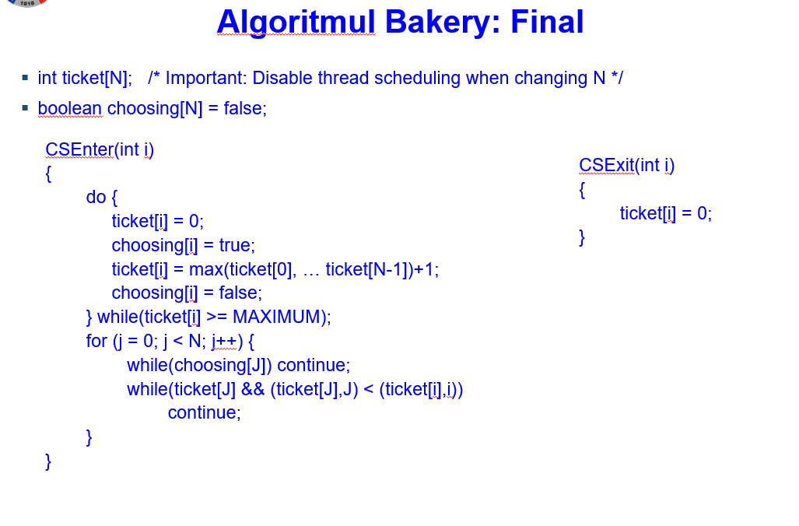

Cigarette smokers problem:
- Cum evitam deadlock-ul? Trebuie sa existe semafoare doar pt al treilea ingredient. In loc sa avem 2 semafoare prin care semnalizam ca vrem sa predam obiecte, mai bine avem 1 singur semafor prin care sa semnalam ca predam obiecte unui smoker.

East-West Bridge Problem:
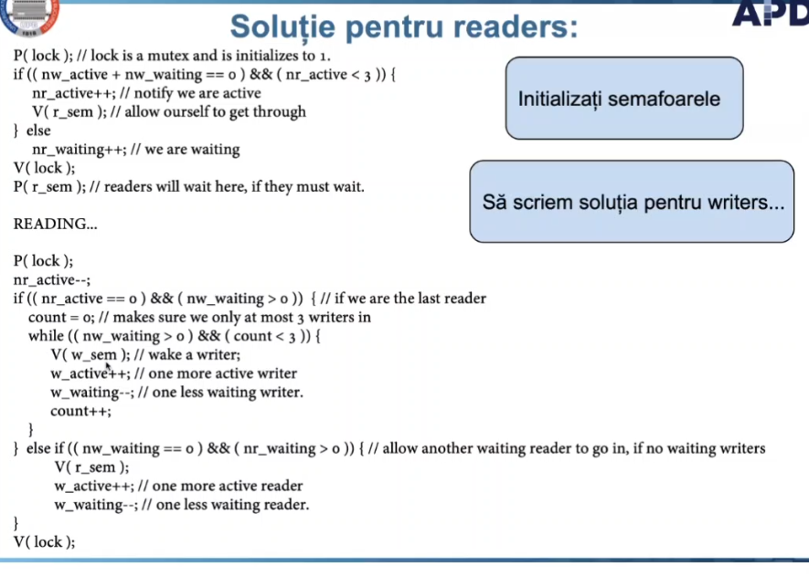
Ordinea semafoarelor:
- Pentru a se pastra ordinea putem utiliza o coada (un algoritm similar cu Bakery).
Comunicarea asincrona prin mesaje:
- Send nu este blocant, doar receive este.
Comunicarea sincrona prin mesaje:
- Send si receive sunt amandoua blocante.
- Dezavantaj: reduce concurenta.
Timpul total de executie:
- Este timpul scurs de la inceperea executiei primului process pana la terminarea executiei ultimului process.

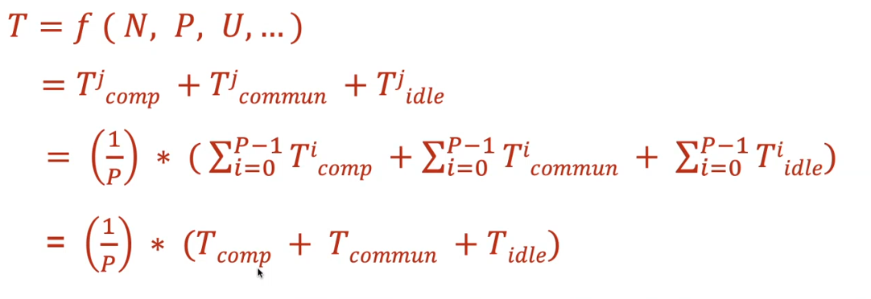

Paralel Floyd:
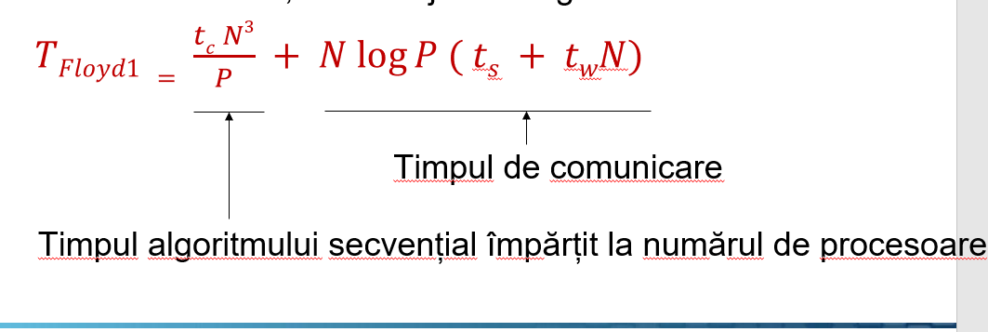

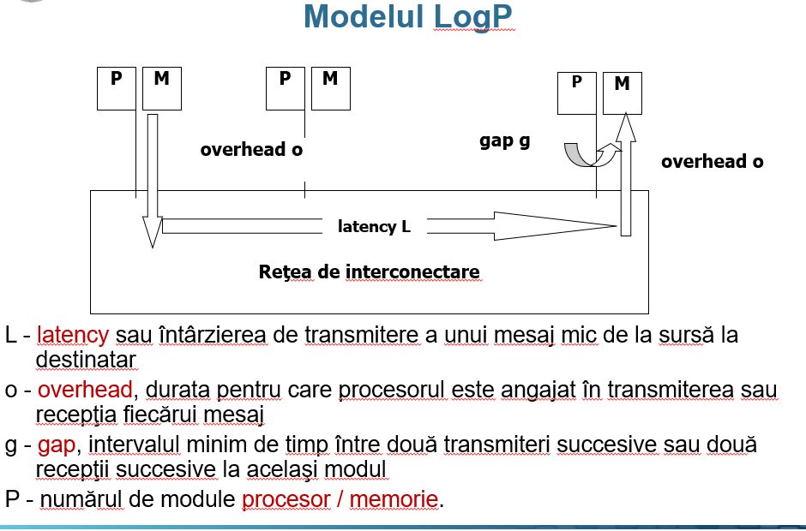
Cum sincronizam ceasurile fizice?
Flaviu Cristian:
- Exista un time server cu care se sincronizeaza celelalte ceasuri
Berkeley
- Un server de timp trimite mesaje periodic clientilor pentru a afla timpul lor, calculeaza o medie si anunta clientii cum sa-si actualizeze ceasurile.
Network time protocol:
- Se bazeaza pe o organizare ierarhica a serverelor de timp (ceasuri de referinta, routere, servere importante)
Ceasuri logice (sincronizare cu ajutorul Lamport):
Nu este important ca procesele sa cada de accord asupra timpului, ci asupra ordinii evenimentelor.
Lamport: sincronizarea ceasurilor nu trebuie sa fie absoluta, ci aceasta poate fi relativa.